Управление по строительству, архитектуре и градостроительству администрации
муниципального образования «Город Астрахань»
РАСПОРЯЖЕНИЕ
11.02.2019 № 04-01-321
«О разработке проекта планировки территории в границах улицы Таганской
и площади Нефтянников, 2 в Трусовском районе г. Астрахани»
В связи с обращением ООО «Муссон» от 30.01.2019 № 03-04-01-610, в соответствии со статьями 45, 46 Градостроительного кодекса Российской Федерации, пунктом 29 статьи 8 Устава муниципального образования «Город Астрахань», постановлением администрации муниципального образования «Город Астрахань» от 16.05.2018 № 288 «Об определении уполномоченного органа», постановлением мэра города Астрахани от 30.01.2009 № 244-м «Об утверждении Положения о порядке подготовки документации по планировке территорий муниципального образования «Город Астрахань», с изменениями и дополнениями, внесенными постановлениями мэра города от 06.10.2011 № 9364-м, от 10.01.2013 № 09-м,
1. Разрешить ООО «Муссон» разработку проекта планировки территории в границах улицы Таганской и площади Нефтянников, 2 вТрусовском районе г. Астрахани в соответствии с заданиями, указанными в п. 2, п. 3 настоящего распоряжения управления по строительству, архитектуре и градостроительству администрации муниципального образования «Город Астрахань».
2. Утвердить задание на разработку проекта планировки территории в границах улицы Таганской и площади Нефтянников, 2 в Трусовском районе г. Астрахани.
3. Утвердить техническое задание на проведение инженерно-геодезических изысканий.
4. ООО «Муссон»:
4.1. Обеспечить за счёт собственных средств разработку проекта, указанного в п. 1 настоящего распоряжения управления по строительству, архитектуре и градостроительству администрации муниципального образования «Город Астрахань».
4.2. Представить проект, указанный в п.1 настоящего распоряжения управления по строительству, архитектуре и градостроительству администрации муниципального образования «Город Астрахань», на согласование в управление по строительству, архитектуре и градостроительству администрации муниципального образования «Город Астрахань».
5. Управлению по строительству, архитектуре и градостроительству администрации муниципального образования «Город Астрахань»:
5.1. Обеспечить размещение настоящего распоряжения управления по строительству, архитектуре и градостроительству администрации муниципального образования «Город Астрахань» на официальном сайте администрации муниципального образования «Город Астрахань».
5.2. Обеспечить опубликование настоящего распоряжения управления по строительству, архитектуре и градостроительству администрации муниципального образования «Город Астрахань» в средствах массовой информации.
6. Срок решения о разработке проекта планировки территории в границах улицы Таганской и площади Нефтянников, 2 в Трусовском районе г. Астрахани составляет 2 (два) года.
7. Контроль за исполнением настоящего распоряжения управления по строительству, архитектуре и градостроительству администрации муниципального образования «Город Астрахань» оставляю за собой.
И.о. начальника управления Н.П. Абольянина

УТВЕРЖДЕНО
распоряжением управления по
строительству, архитектуре
и градостроительству администрации
муниципального образования
«Город Астрахани»
от 11.02.2019
ЗАДАНИЕ
на разработку проекта планировки территории в границах улицы Таганская и площади Нефтяников, 2
в Трусовском районе г. Астрахани
1. Вид документации по планировке территории - проект планировки территории.
2. Инициатор - ООО «Муссон».
3. Источник финансирования работ по подготовке документации по планировке - собственные средства.
4. Разработчик документации по планировке территории - ООО «Проектстройсервис».
5. Объект градостроительного проектирования или застройки территории, его
основные характеристики:
5.1. Проект планировки территории разработать в виде отдельного документа в границах, указанных в приложении к настоящему заданию. Ориентировочная площадь для разработки проекта планировки территории составляет 19,81 Га.
6. Нормативная, правовая и методическая база:
6.1. Градостроительный кодекс Российской Федерации от 29.12.2004 № 190-ФЗ (ред.
от 03.08.2018) (с изменениями и дополнениями, вступившими в силу с 01.09.2018).
6.2. Правила подготовки и утверждения проекта планировки территории в
отношении территорий исторических поселений федерального значения, утвержденные
постановлением Правительства Российской Федерации от 27.07.2017 № 887.
6.3. Инструкция о порядке проектирования и установления красных линий в городах
и других поселениях Российской Федерации РДС 30-201-98.
6.4. СП 42.13330.2016 «СНиП 2.07.01-89*. Градостроительство. Планировка и застройка городских и сельских поселений».
6.5. Приказ министерства строительства и жилищно-коммунального хозяйства Российской Федерации от 25.04.2017 № 740/пр «Об установлении случаев подготовки и требований к подготовке входящей в состав материалов по обоснованию проекта планировки территории схемы вертикальной планировки, инженерной подготовки и инженерной защиты территории».
6.6. Приказ Министерства строительства и жилищно-коммунального хозяйства РФ от 25.04.2017 г. № 739/пр "Об утверждении требований к цифровым топографическим картам и цифровым топографическим планам, используемым при подготовке графической части документации по планировке территории"
6.7. Региональные нормативы градостроительного проектирования Астраханской области, утверждены постановлением Правительства Астраханской области от 21 марта 2018г.№109-П.
6.8. Местные нормативы градостроительного проектирования муниципального
образования «Город Астрахань», утвержденные решением Городской Думы
муниципального образования «Город Астрахань» от 04.12.2014 № 234 (с изменениями на
20 сентября 2018 года) (в ред. Решений Городской Думы муниципального образования
«Город Астрахань» от 01.02.2018 № 10, от 20.09.2018 № 122).
6.9. Иные действующие нормативы и технические регламенты.
7. Цели подготовки документации по планировке территории:
- установление красных линий улиц и проездов в соответствии с классификацией по
комплексной транспортной схеме города Астрахань.
8. Основные требования к составу, содержанию и форме предоставляемых
материалов по этапам разработки документации по планировке территории:
8.1. Проект планировки территории разработать в соответствии со статьей 42
Градостроительного кодекса Российской Федерации и иными действующими
нормативами.
В проекте планировки территории дополнительно указать:
- характеристики проектируемой территории;
- иные вопросы для обоснования положений о планировке территории.
8.2. Основные требования к форме и содержанию представляемых материалов в
управление по строительству, архитектуре и градостроительству администрации
муниципального образования «Город Астрахань»:
- основная часть проекта планировки территории на бумажном носителе - 3 экз.
- материалы по обоснованию проекта планировки территории на бумажном носителе - 3 экз.
- электронные версии текстовых и графических материалов проекта планировки
территории на DVD или CD диске - 3 экз.
- демонстрационные материалы, указанные в п. 12 настоящего задания - 1 экз.
Текстовые материалы проекта планировки территории на бумажных носителях предоставляются в прошитом виде на листах формата А4, графические материалы на бумажных носителях предоставляются на форматах кратного от А2 до АО (выбранный формат должен обеспечивать наглядность).
Графические материалы документации по планировке территории необходимо выполнить в соответствии с требованиями, указанными в п.6.6.
Каталоги координат поворотных точек указывать в текстовых материалах документации.
Текстовые материалы представляются в текстовом формате - *.doc.
Графические материалы представляются в формате - *.pdf, *.jpg, *.tiff.
9. Состав, исполнители, срок и порядок предоставления исходной информации
для разработки документации по планировке территории:
Сбор исходных данных осуществляется исполнителем (проектной организацией) совместно с инициатором.
Данные, находящиеся в ведении управления по строительству, архитектуре и
градостроительству администрации муниципального образования «Город Астрахань» и
размещенные на сайте органов местного самоуправления http://astrgorod.ru/podrazdeleniya/upravlenie-po-stroitelstvi-i-arhitekture-i-gradostroitelstvu:
- Правила землепользования и застройки муниципального образования «Город
Астрахань», утверждены решением Городской Думы муниципального образования
«Город Астрахань» от 17.05.2018 № 52 с изменениями, внесенными Решением Городской
Думы от 14.11.2018 №163;
- Генеральный план развития города Астрахани до 2025 г., утвержденный решением
Городской Думы муниципального образования «Город Астрахань» № 82 от 19.07.2007, с
изменениями, утвержденными решениями Городской Думы муниципального образования
«Город Астрахань» от 08.09.2011 №140, от 30.05.2013 №90, от 16.04.2015 №35, от
26.10.2017 №153, от 07.06.2018 №63;
- Комплексная транспортная схема г. Астрахани, утвержденная постановлением
мэра города Астрахани от 06.11.2009 № 5514-м;
10. Порядок организации проведения согласования и утверждения
документации по планировке территории:
В соответствии со статьями 45, 46 Градостроительного кодекса Российской Федерации.
11. Особые условия:
Представить на предварительное рассмотрение в управление по строительству, архитектуре и градостроительству администрации муниципального образования «Город Астрахань» основной чертеж проекта планировки территории.
Для проведения общественных обсуждений выполнить краткую пояснительную записку и демонстрационные материалы в графическом виде, содержащие:
- сведения о планируемых к размещению объектах некапитального строительства на образуемых земельных участках;
- план красных линий (М 1:1000).
Настоящее задание подготовлено ООО «Проектстройсервис».
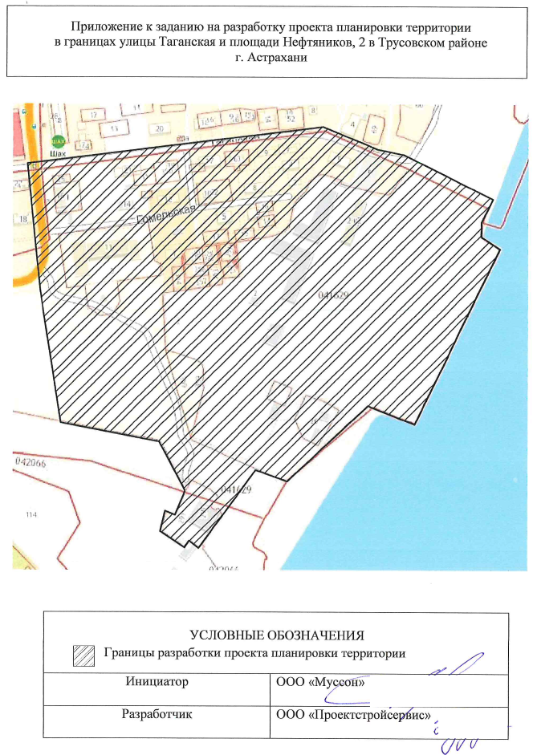

УТВЕРЖДЕНО
распоряжением управления по
строительству, архитектуре
и градостроительству администрации
муниципального образования
«Город Астрахани»
от 11.02.2019 № 04-01-321
Техническое задание
на проведение инженерно-геодезических изысканий

1. |  | Заказчик: | ООО «Муссон»  Юридический адрес: 414017, г. Астрахань, пл. Нефтяников, 2
2. |  | Основание выполнения работ: | Решение о подготовке документации по планировке территории, техническое задание, договор
3. |  | Объект инженерных изысканий: | Выполнение инженерных изысканий, необходимых для подготовки документации по планировке территории
4. |  | Вид инженерных изысканий: | Инженерно-геодезические изыскания
5. |  | Цель проведения работ: | Оценка природных условий территории, в отношении которой осуществляется подготовка документации по планировке территории
6. |  | Границы территории проведения инженерных изысканий: | Инженерные изыскания проводятся на территории, расположенной в границах улиц Акмолинской, Таганской и площади Нефтяников в Трусовском районе г. Астрахани согласно приложению к настоящему заданию. Ориентировочная площадь составляет 5,62 Га.
7. |  | Результат  проведенных  изысканий: | Инженерно-геодезические изыскания должны обеспечить получение топографического плана в масштабе 1:500 в системе координат МСК 30 и системе высот - Балтийской 1977 г.
. |  | Состав работ: | В составе инженерно-геодезических изысканий выполняются следующие виды работ:
- съемка текущих изменений;
- съемка подземных и наземных коммуникаций, согласование их с владельцами сетей.
9. | Требования к составу и порядку представления отчетных данных Заказчику: |  |  | Результаты инженерных изысканий оформляются в виде технического отчета о выполнении инженерных изысканий, состоящего из текстовой (в формате: - .doc) и графической частей (в формате AutoCAD (DWG), в версии не ниже 2004), в количестве: пять экземпляров на бумажном носителе, и полную версию на электронном носителе.

